Відокремлений структурний підрозділ

«Фаховий коледж інформаційних технологій»

Національного університету «Львівська політехніка»

**

Лабораторна робота №12

З дисципліни «Організація баз даних»

Тема: Побудова запитів засобами мови SQL для створення полів, що обчислюються

Виконала:

Студентка групи КН-31

Раделіцька Софія Іванівна

Перевірив:

викладач

Остап Іванишин

Львів 2024

Мета: Навчитися конструювати запити на мові SQL для формування нових полів, що обчислюються, з використанням значень з інших стовпців.

**ПИТАННЯ ВХІДНОГО КОНТРОЛЮ**

1. From.
2. Значення, що задовільняють умову.
3. Так.
4. Count()
5. Тимчасова таблиця.

**ХІД РОБОТИ**

Варіант 23(8)

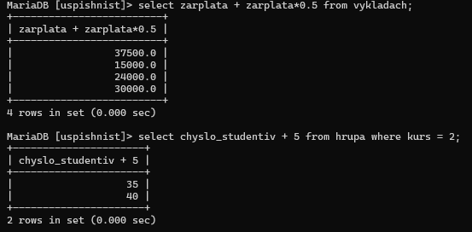

**ПИТАННЯ ВИХІДНОГО КОНТРОЛЮ**

1. Так.
2. У запиті.
3. And, or.

**ВИСНОВОК**

Під час лабораторної роботи я навчилася конструювати запити на мові SQL для формування нових полів, що обчислюються, з використанням значень з інших стовпців.